**ПРЕСС-РЕЛИЗ**

**О ПРОВЕДЕНИИ ЕДИНОГО ДНЯ ОТКРЫТЫХ ДВЕРЕЙ**

**В ФИЛИАЛЕ МБДОУ – ДЕТСКОГО САДА «ДЕТСТВО»**

**ДЕТСКОМ САДУ №118**



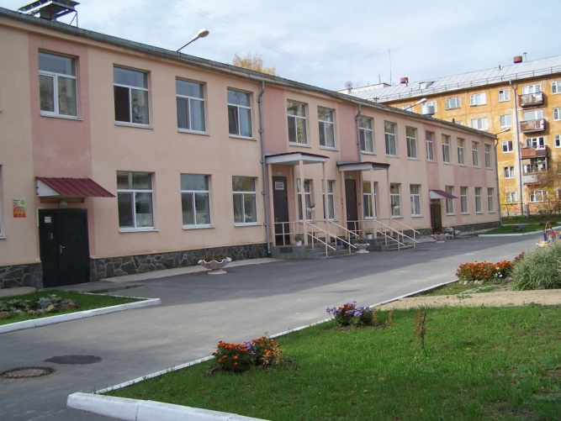



**Добро пожаловать!**

***Уважаемые родители (законные представители)***

***13 апреля 2019 года с 10.00 до 12.00 часов*** во всех муниципальных дошкольных образовательных организациях состоится **единый «День открытых дверей»** для родителей (законных представителей) детей, которые планируют пойти в муниципальный детский сад в 2019/2020 учебном году.

Единый «День открытых дверей МДОО» проводится е в рамках реализации плана-программы по подготовке к комплектованию МДОО на 2019/2020 учебный год.

***Основная цель мероприятия***: обеспечить широкое информирование жителей Орджоникидзевского района города Екатеринбурга, имеющих детей дошкольного возраста об условиях, созданных в городе для реализации конституционных прав человека на бесплатное дошкольное образование.

В единый «День открытых дверей» МДОО родители (законные представители) детей дошкольного возраста, смогут получить информацию по вопросам комплектования детских садов на 2019/2020 учебный год (познакомиться с нормативно-правовой базой комплектования и зачисления детей в детский сад), получить консультации специалистов в области дошкольного образования.

***План проведения Дня открытых дверей:***

1. встреча и регистрация участников Дня открытых дверей
2. презентация МДОО
3. час вопросов и ответов
4. консультация специалистов МДОО
5. уход участников мероприятия домой

Дополнительную информацию по проведению единого «Дня открытых дверей» 13.04.2019г, можно получить по телефону МБДОУ №118  (343)333-40-41.